МИНОБРНАУКИ РОССИИ

Федеральное государственное бюджетное образовательное учреждение высшего образования
НИЖЕГОРОДСКИЙ ГОСУДАРСТВЕННЫЙ ТЕХНИЧЕСКИЙ
УНИВЕРСИТЕТ им. Р.Е.АЛЕКСЕЕВА

Институт радиоэлектроники и информационных технологий
Кафедра Информационная безопасность
вычислительных систем и сетей

«Совместная работа с Git и инспекцией кода».

Отчет
По лабораторной работе №4
по дисциплине
Скриптовые языки программирования

РУКОВОДИТЕЛЬ:
Вайнбаум Д.А.
____________________
(подпись)

СТУДЕНТ:
Ежов И.М.
____________________
(подпись)

С22-СИБ

Работа защищена «___» ____________
С оценкой ________________________

Нижний Новгород 2026
Цель:освоение базовых команд Git для управления версиями кода, отслеживания изменений, возврата к предыдущим состояниям и организации командной работы без конфликтов.

Постановка задачи:Разработать основные сценарии работы с Git-репозиторием - инициализация локального проекта, подключение к удалённому репозиторию (GitHub/GitLab), выполнение базового цикла работы (add → commit → push), управление ветками (создание, переключение, слияние), обработка конфликтов при слиянии и настройка файла .gitignore для исключения ненужных файлов.

Введение
Git — это система контроля версий, которая позволяет отслеживать изменения в проекте, хранить историю и работать в команде. Работа начинается с инициализации репозитория (gitinit), добавления и фиксации изменений (gitadd, gitcommit). Для синхронизации с удалённым репозиторием используются команды gitpush и gitpull.
Git также поддерживает работу с ветками, что упрощает разработку и тестирование. При их слиянии могут возникать конфликты, которые нужно решать вручную. Для исключения лишних файлов применяется .gitignore.
Реализация
1.Инициализация локального репозитория
Для превращения обычной папки в Git-репозиторий использована команда инициализации.
gitinit
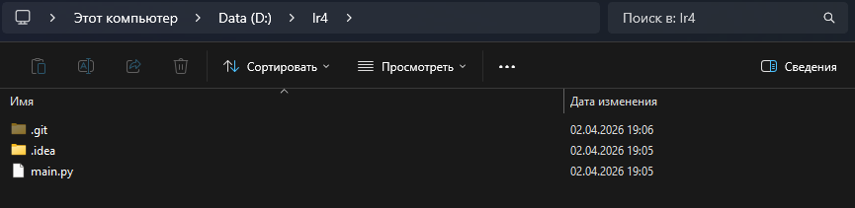
Рис 1.(Создание папки .git.)
В директории появилась скрытая папка .git.
2. Создание файлов и проверка статуса
Был создан тестовый файл main.py. В файл добавлен начальный код.

def print_hi(name):
print(f'Hi, {name}')

if __name__ == '__main__':
name = "User"
print_hi(name)
При помощи команды проверим статус файлов git:
gitstatus
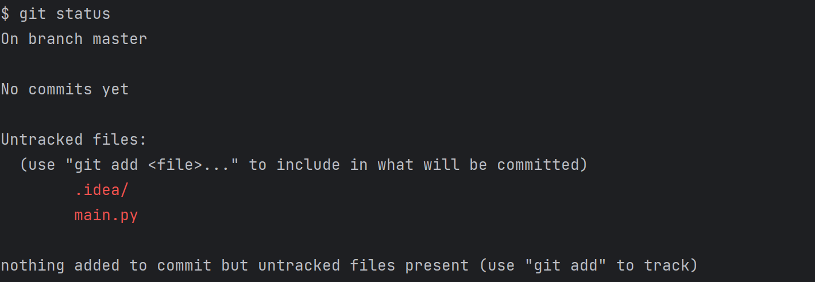
Рис 2.(Отображения выполнения команды gitstatus.)

Терминал отобразил сообщение о том, что файл является.untracked (Untrackedfiles), highlighted красным цветом. Это означает, что Git видит файл, но ещё не начал отслеживать его изменения.

3. Добавление файлов в индекс
Для подготовки файлов к фиксации они должны быть добавлены в индекс. Можно добавлять конкретные файлы или все изменения сразу.

gitadd main.py
# Либо добавление всех изменений в текущей папке
gitadd .

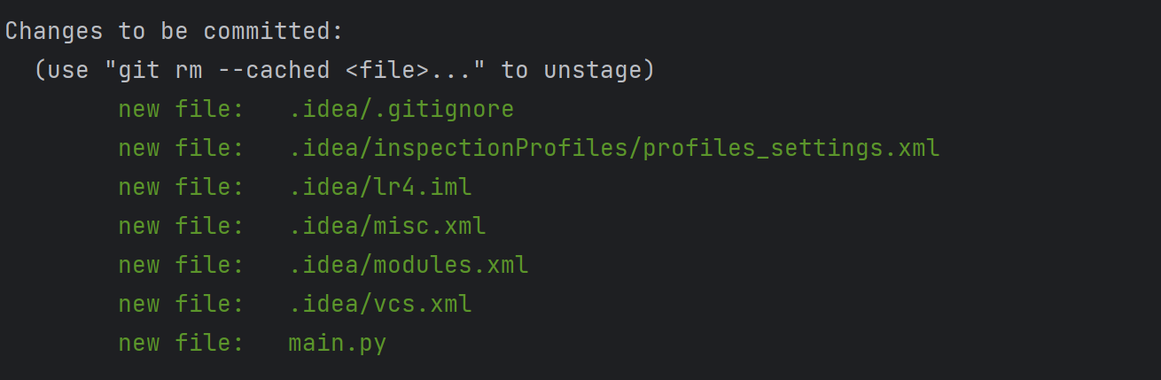
Рис 3.(Отображения повторного выполнения команды gitstatus.)
Повторный вызов gitstatus показал, что файл теперь находится в списке «Changestobecommitted» и подсвечен зелёным цветом. Это означает, что файл подготовлен для следующего коммита.
4. Фиксация изменений
Сохранение снимка состояния проекта выполняется командой commit с обязательным сообщением, описывающим суть изменений.
git commit -m "Initial commit"

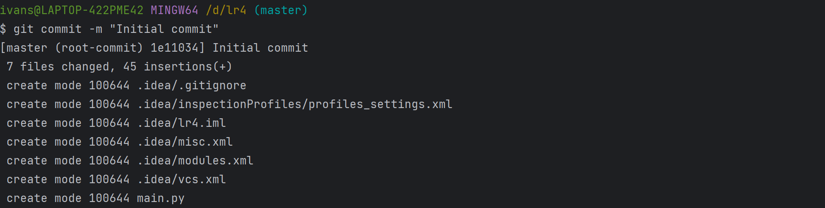
Рис 4.(Создание первого commit.)
Система создала уникальный хеш коммита и зафиксировала состояние файлов на данный момент. Теперь можно вернуться к этой версии в любой момент.

5. Просмотр истории изменений
Для анализа истории проекта использована команда log.
# Просмотр полной истории
gitlog
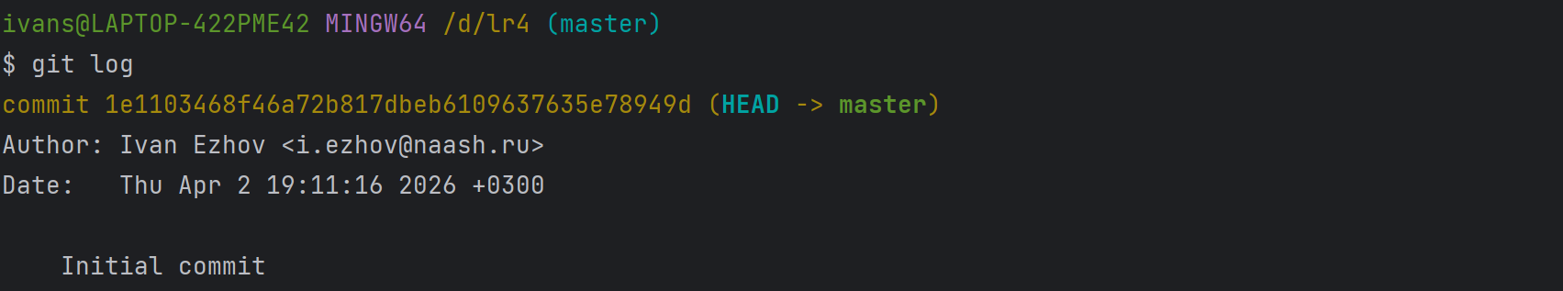
Рис 5.(Отображение логов проекта.)

Отображён список коммитов с указанием автора, даты и сообщения.
6. Связывание с удалённым репозиторием
Для резервного копирования и командной работы локальный репозиторий связан с удалённым. Ссылка скопирована из интерфейса сайта (HTTPS).
# Добавление удалённого репозитория с именем origin
git remote add originhttps://github.com/username/repository.git
# Проверкаподключённых remote-репозиториев
git remote -v

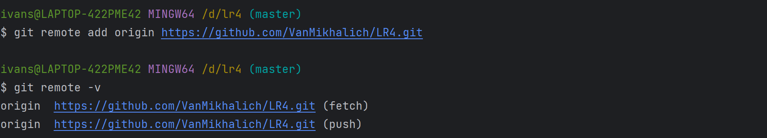
Рис 6.(Связывание с удаленным репозиторием.)

Команда remote -v показала список адресов для получения (fetch) и отправки (push) данных.
Ссылка на удаленный репозиторий:
https://github.com/VanMikhalich/LR4.git

7. Отправка изменений на сервер
Первая отправка ветки на удалённый сервер требует указания имени ветки и флага -u для привязки.
# Первая отправка с установкой отслеживания
gitpush -u originmaster

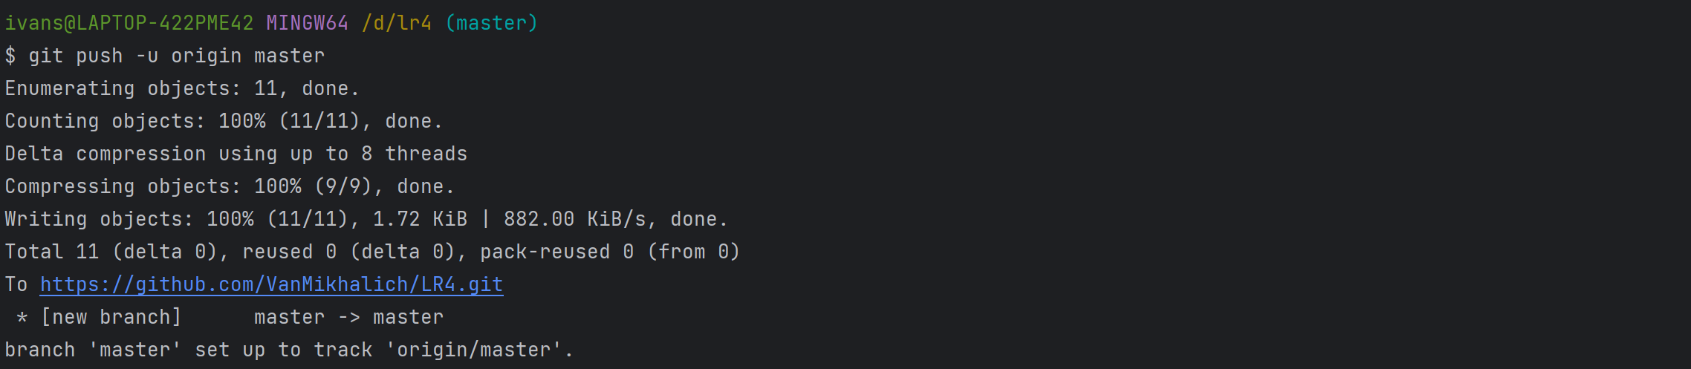
Рис 7.(Отправка изменений на удаленный сервер.)
Изменения загружены на сервер. В веб-интерфейсе GitHub появился файл main.py и история коммитов.

8.Работа с ветками
Для разработки новой функциональности без риска для основной версии создана новая ветка.
gitcheckout -b feature-login

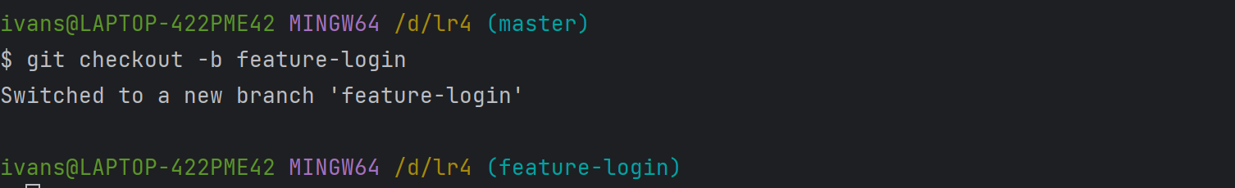
Рис 8.(Переход на новую ветку feature-login.)

Указатель HEAD перемещён на новую ветку. Все последующие коммиты будут сохраняться именно здесь, не затрагивая ветку main.

9. Внесение изменений и слияние
В ветке feature-login внесены изменения в код.
def print_hi(name):
print(f'Hi, {name}')

# Новаяфункция
defsumm(x, y):
return x + y

if __name__ == '__main__':
name = "User"
print_hi(name)

# Применяем новую функцию
result = summ(2,5)
print("Result:",result)

После фиксации изменений выполнено переключение обратно на основную ветку и слияние.
# Возврат на основную ветку
gitcheckoutmain
# Обновление локальной версии перед слиянием
gitpull
# Слияниеветкиfeature-loginсmain
gitmergefeature-login

Рис 9.(Слияние двух веток.)

Изменения из функциональной ветки интегрированы в основную. Ветка feature-login можетбытьудаленакомандойgit branch -d feature-login.

10. Настройка файла .gitignore
Для исключения служебных файлов, специфичных для Windows и среды разработки, создан файл .gitignore в корневой директории.
.env
*.key
config.local.json
__pycache__/
*.pyc
*.pyo
Thumbs.db
.DS_Store
.vscode/
.idea/
*.swp
*.swo

Файлы, соответствующие маскам, теперь игнорируются командой gitstatus и не попадают в коммиты, что сохраняет репозиторий чистым и безопасным.

Вывод
В ходе выполнения лабораторной работы были освоены базовые команды Git для управления версиями кода, отслеживания изменений, возврата к предыдущим состояниям и организации командной работы без конфликтов.

